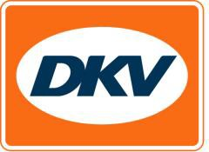
DKV breidt Europees oplaadnetwerk verder uit
DKV CARD +CHARGE nu ook geaccepteerd bij de oplaadpunten van Has.to.be in de regio D-A-CH, Be Charge en Duferco in Italië en Chargy in Luxemburg

Ratingen/Milaan/Luxemburg/Wenen, 26.05.2020 - DKV klanten met een DKV CARD +CHARGE kunnen hun elektrische of hybride voertuigen binnenkort ook opladen bij 4.500 laadpunten in Duitsland, Oostenrijk en Zwitserland, 2.000 laadpunten in Italië en 1.600 in Luxemburg. Onlangs is hiertoe een overeenkomst gesloten tussen Charge4Europe – joint venture van DKV en innogy – en de Italiaanse oplaadexploitanten Be Charge S.r.l. en Duferco Energia S. p. A., het "Chargy" oplaadconsortium in Luxemburg en Has.to.be, de Europese full-service provider voor exploitatie van oplaadpunten.

Hiermee groeit het Europees oplaadnetwerk van DKV binnenkort uit tot meer dan 70.000 punten in Duitsland, Oostenrijk, België, Frankrijk, Nederland, Luxemburg en Italië. Op middellange termijn zal het netwerk van DKV uitgroeien tot Europa’s grootste netwerk van oplaadpunten. “Om in het licht van onze ambitieuze groeistrategie nieuwe markten te betreden, zijn telkens opnieuw grote inspanningen op commercieel, juridisch en financieel gebied nodig,” zegt Marco van Kalleveen, CEO van DKV MOBILITY SERVICES Group. “Daarom zijn we heel blij met de belangrijke stappen die we samen met de key players hebben gezet om ook toe te treden tot de e-mobility markten van Oostenrijk, Italië en Luxemburg.”

DKV Euro Service
DKV Euro Service is al ruim 80 jaar een van de meest toonaangevende service providers op gebied van wegvervoer en logistiek. Variërend van verzorging onderweg zonder contante betaling bij ruim 120.000 acceptatiepunten van allerlei merken tot aan tol afrekenen en btw-restitutie, biedt DKV tal van diensten met als doel kostenoptimalisatie en effectief fleet management op de Europese wegen. DKV behoort tot DKV MOBILITY SERVICES Group, die ca. 1.000 medewerkers heeft en in 42 landen vertegenwoordigd is. In 2019 behaalde de groep een omzet van 9,9 miljard euro. Momenteel zijn er meer dan 4,2 miljoen DKV CARDS en on-board units in omloop bij meer dan 230.000 contractpartners. In 2019 is de DKV Card voor de vijftiende keer op rij onderscheiden als Beste Merk in de categorie fuel en service cards.

Contact voor de pers:
Contact DKV:
Greta Lammerse, tel.: +31 252345665, e-mail: Greta.lammerse@dkv-euroservice.com

PR-bureau: Square Egg Communications
Sandra Van Hauwaert, sandra@square-egg.be, GSM 0497251816.

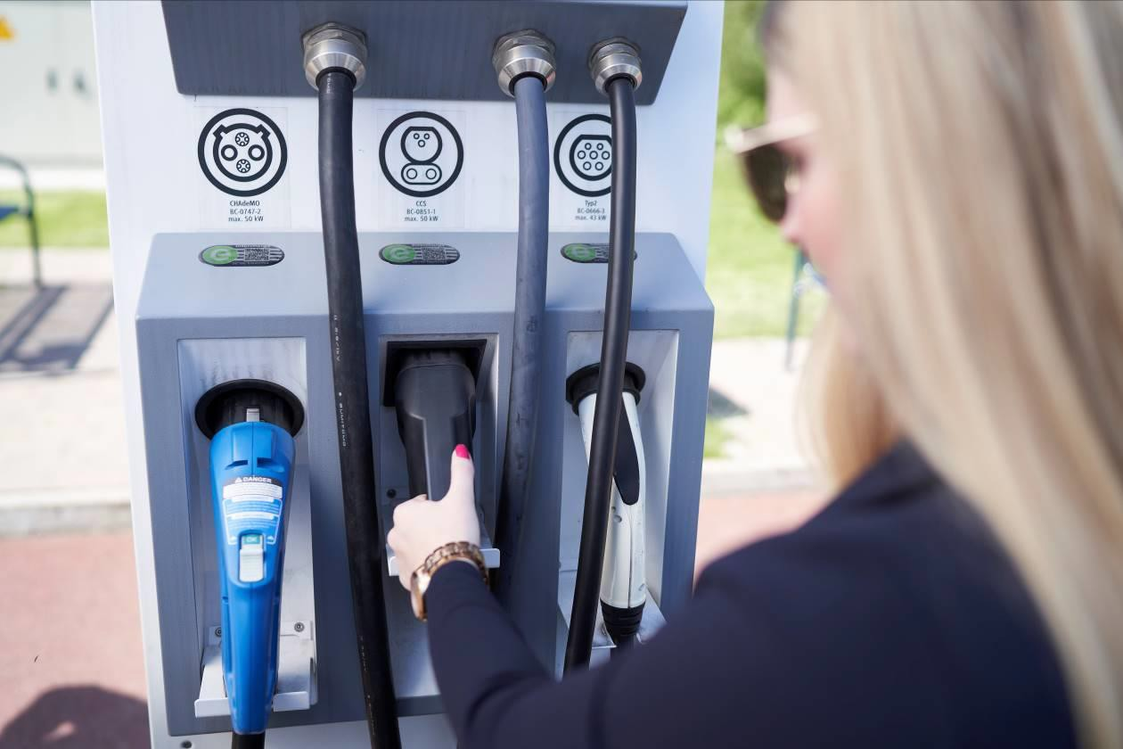
Bij de foto:

Het Europees oplaadnetwerk van DKV groeit binnenkort uit tot ruim 70.000 punten. (Foto innogy)

